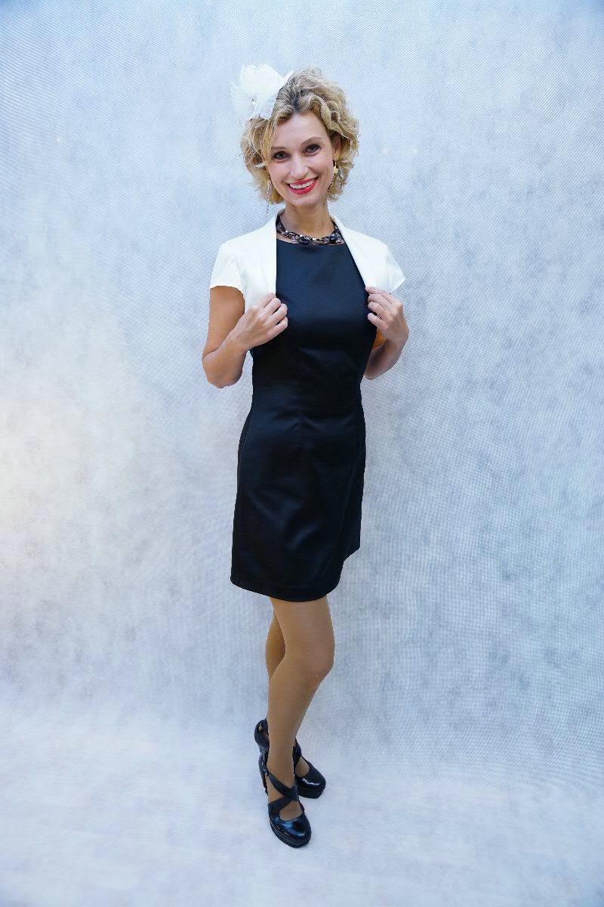Державцева Ирина

Ведущая

Профессиональные навыки и знания: ведущая праздничных мероприятий.

Жанр: развлекательный.

Репертуар: свадьбы, дни рождения, корпоративы, концерты, презентации, фестивали, шоу, профессиональные, календарные, детские праздники.

Описание номера или программы:
Ирина – профессиональная ведущая и организатор праздничных мероприятий различной тематики и масштаба, от 20 до 250 человек. Ирина - артистка театра Музыкальной Комедии в Екатеринбурге (2000 - 2010 г.г.); актриса театра Миниатюр (2002 – 2005 г.г.); актриса детских театров (1998 - по настоящее время).
Она также является педагогом эстрадного вокала в ЦДОД СВАО (2011 г. по настоящее время) и певицей, исполняет на мероприятиях популярные песни.
Сама пишет сценарий или работает по заданному.
Снималась:
- в рекламе (2006-2008 г.г.) - лицо магазина меха и кожи «Барс»;
- в телепередачах и телесериалах («Прокурорская проверка», «След», «Не ври мне!», «Верное средство» и т.д.).
Проводила:
- автограф-сессии со звездами в ХИТ-ZONE (2011 – 2013 г.г.);
- кулинарные мастер-классы, сеть кафе «АНДЕРСОН»;
- КВН школ Бутырского р-на СВАО;
- концерты на День города в Москве, на День Победы;
- открытие спортивных площадок;
- Благотворительный концерт для инвалидов;
- концерты в Центре Дополнительного Образования (ЦДО) СВАО.
Работает как со своим диджеем, так и с приглашенным, есть фотограф, видеооператор.

Ссылки на видео:
http://youtu.be/QHsgySZzlKI
http://youtu.be/e_Fmrkdz-i0

Тайминг: программа или номер — от 5 до 6 часов.

По всем вопросам обращаться:

Креативный продюсер, режиссер
Наталья Петухова
+7 906-046-84-44
playwright@zhar-ptica.com
www.trubnikova.com

Генеральный директор
Татьяна Трубникова
+7 916-691-24-26,
+7 903-135-43-85
trubnikova777@gmail.com
www.trubnikova.com

